**Bài 4. Lập trình ESP32 thu thập dữ liệu sensor**

**Yêu cầu:**

Lập trình cho ESP32 thu thập dữ liệu từ các sensor DHT (nhiệt độ, độ ẩm) và PIR motion (cảm biến phát hiện chuyển động).

Thiết kế sơ đồ ghép nối ESP32 và các sensor trên công cụ mô phỏng wokwi <https://wokwi.com/>

(Tài liệu wokwi: https://docs.wokwi.com/)

Hoạt động của chương trình:

* Định kỳ đọc dữ liệu từ cảm biến DHT22, lấy giá trị nhiệt độ, độ ẩm hiển thị tương ứng lên màn hình LCD (16x2). Ví dụ đọc dữ liệu 2s/1 lần
* Khi có phát hiện chuyển động bởi cảm biến PIR motion, bật LED on, trái lại tắt LED off.
* Kết hợp gửi log dữ liệu, thông báo tương ứng qua Serial port.

**Yêu cầu nộp bài:**

Viết báo cáo mô tả công việc thực hiện gồm:

* Code của chương trình với các chú giải cần thiết
* Link bài mô phỏng trên wokwi
* Chụp ảnh màn hình kết quả thực hiện mô phỏng.

Submit: file báo cáo (kèm link wokwi bài mô phỏng)

**Bài làm**

* Source code:

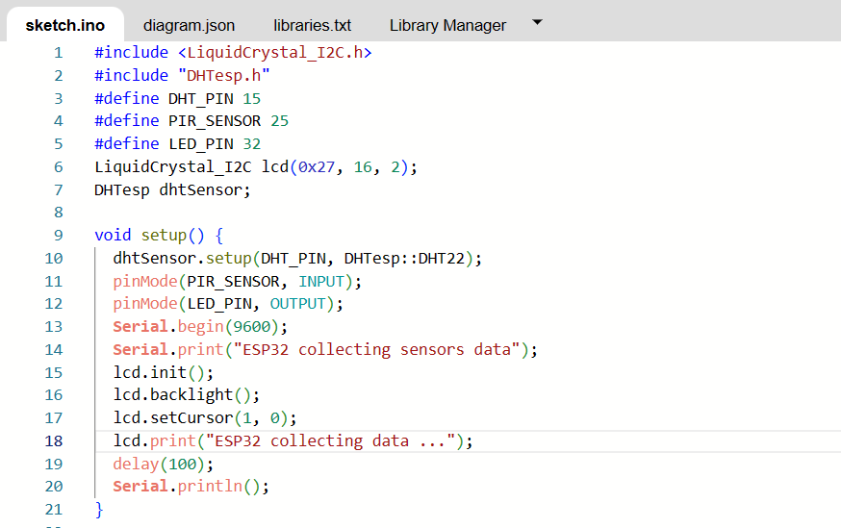

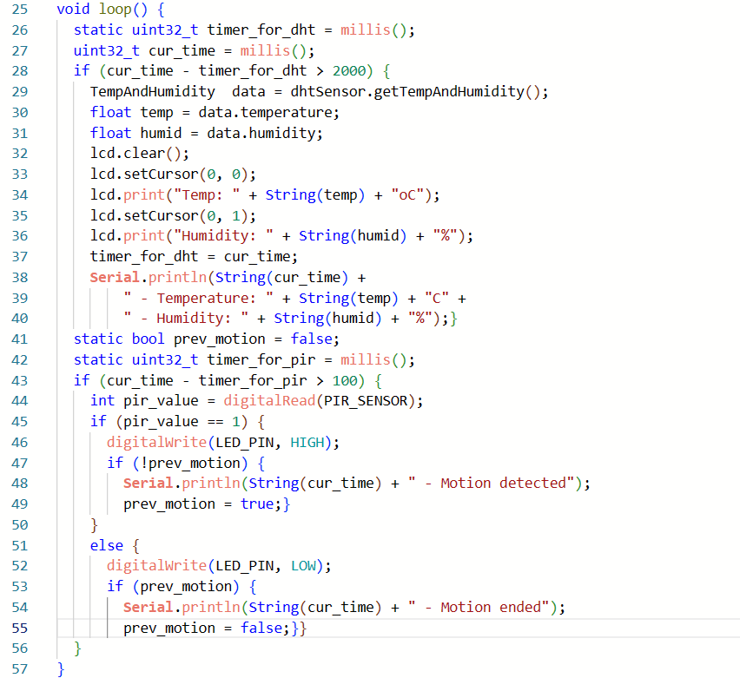

* Kết quả:

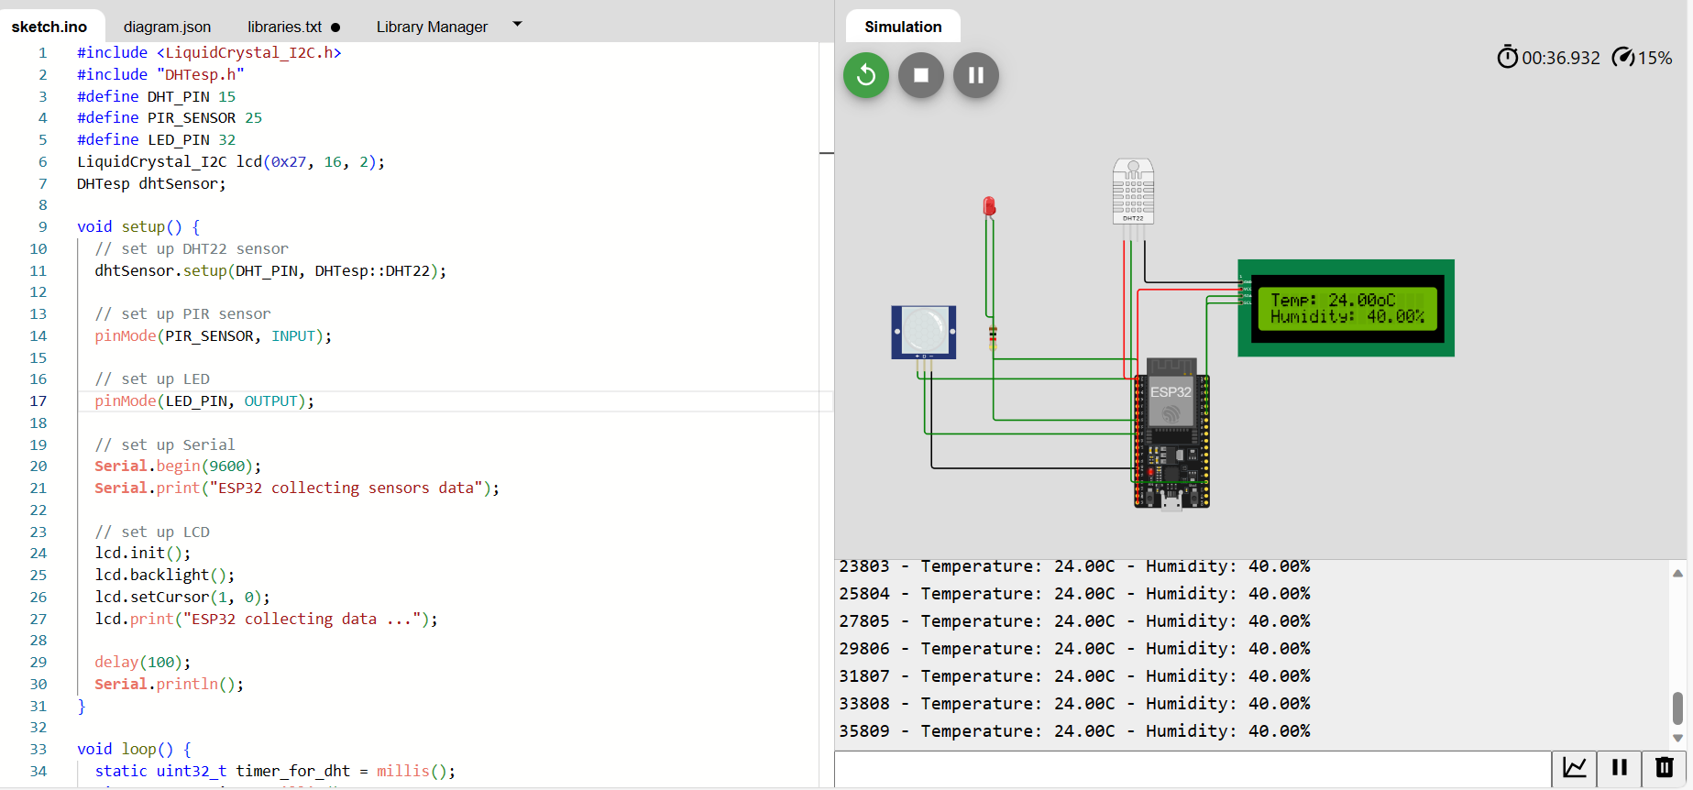

* Link bài mô phỏng: <https://wokwi.com/projects/380907244453045249>